平成30年度 第3回

第38回「関東地区会」定例研修会のご案内

主 催：日本人間関係学会 関東地区会
実施日：平成30年9月22日（土）14時～17時
会 場：越谷市サンシティホール 第３小会議室
担 当：白石 京子

本年度テーマ：「分断・孤立からの関係創生」
－関わりをつなぐ可能性を見出す－

「ﾋｭｰﾏﾝﾘﾚｰｼｮﾝ･ｽｷﾙﾄﾚｰﾆﾝｸﾞ(Human Relation Skills Training)＝HRST」

本会の小テーマ
「子どもの発達と親子・家族関係 支援現場におけるさまざまな課題と支援」
資格研修（更新）講座（選択講座Ｂ‐1）

＜趣旨＞
近年、乳幼児精神保健領域における子育て支援の広まりと共に、親子・家族の関係性にも焦点をあてた支援の重要性が指摘されている。生後一人では生きていけない乳幼児は、養育者の手厚い養護と保護を受けて、養育者との関係性の中で成長・発達していく。子どもの心身の状態は生物学的組織を基盤とするが、その一方では、親子・家族との関係の有り様といった環境要因によって大きく影響を受ける。発端が子ども側にあって、親子の相互作用が繰り返される中で、親側との関係が加わることになるため、その調整を行う必要が出てくる場合がある。
現在、母親にかたよる子育ての負担、育児の孤立が叫ばれ、「育てにくさを感じる親に寄り添う支援」が重点課題となった。親にとって子育てが負担になったり、親の生活そのものを大きく乱したりする場合は、子育てに否定的になり、一層育てにくさを感じてしまうことも想定される。子育て中の親が、育児に対して少しでも余裕と自信をもち、親としての役割を発揮できる社会を構築するためには、どのような視点や支援が必要であろうか。そこで、今回の研修で相談事例を紹介し、心理劇（関係心理劇）で関わりの可能性を模索していきたい。
＜展開＞
Ⅰ部 (14:00～15:00) テーマに基づく話題提供 （話題提供者：白石京子)
【事例1】 ・【事例2】
Ⅱ部 (15:10～16:30) 話題提供に基づく心理劇的場面の構成
(監督：白石京子・杉本太平)
Ⅲ部 (16:30～16:50) シェアリング・まとめ
以 上

※終了後、懇親会（17時30分～2時間程度・越谷駅近郊）を予定しておりますので、皆様、奮ってご参加頂きますよう、ご案内申し上げます。

＜役員会＞
当日、13時～14時まで役員会が開催されます。

＜連絡・問合せ先＞ 関東地区会 杉本太平（宇都宮共和大学）
Eメール taihei_sugisan@yahoo.co.jp
FAX番号 048-977-8567

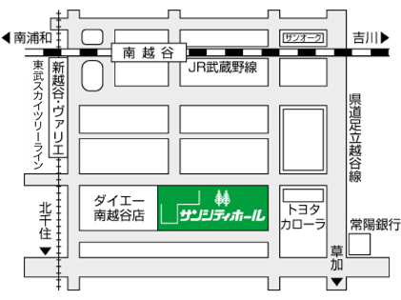
○会場：越谷市サンシティホール 第3小会議室

住所 343-0813 越谷市越ヶ谷四丁目1番1号
代表 048-966-6622
住所 343-0845 埼玉県越谷市南越谷1-2876-1
代表 048-985-1111
アクセス JR武蔵野線「南越谷駅」南口徒歩3分
東武伊勢崎線「新越谷駅」東口徒歩3分
※当日迷いましたら、杉本携帯（090-4393-1305）にご連絡下さい。

＜次回 定例研修会のご案内＞
開催日：平成30年11月10日(土) 14時から
開催場所：越谷市サンシティホール 第1小会議室

